Отчет о результатах самообследования

муниципального образовательного учреждения дополнительного образования

Детско-юношеского центра «Ярославич» за 2022 год.

Общие сведения об учреждении:

Полное название образовательного учреждения: муниципальное образовательное учреждение дополнительного образования Детско-юношеский центр «Ярославич» (далее - Центр)

Ф.И.О. руководителя ОУ: Шленев Александр Константинович

Адрес: 150063, г. Ярославль, ул. Труфанова дом 25, корпус 2, телефон (4852)53-17-47
Адрес сайта ОУ, e-mail: https://yar-kids.ru

Лицензия на осуществление образовательной деятельности от 30.11.2016 года № 578/16 Серия 76Л02№ 0001362

Направления деятельности учреждения: 1. Предоставление образовательных услуг по реализации дополнительных общеобразовательных общеразвивающих программ - художественной, физкультурно-спортивной, социально-гуманитарной, технической, естественно-научной, краеведческой направленности. 2. Психолого-педагогическое сопровождение детей, родителей и педагогов. 3. Организация досуговой деятельности для детей и их семей. 4. Организация отдыха и оздоровления детей в каникулярное время. 5. Организация городских массовых мероприятий для школьников города Ярославля.

Образовательный процесс осуществляется по трём адресам:

1-учебное здание - ул. Труфанова дом 25, корпус 2,

2 учебное здание – ул. Труфанова дом 29, корпус 2,

3 учебное здание – ул. 1-Приречная дом 11.

Наличие автотранспорта: нет.

Материально-техническая база МОУДО ДЮЦ «Ярославич» является собственностью мэрии города Ярославля и включает в себя три учебных помещения площадью 2155,3 кв.м; Фойе для приема и ожидания детей; актовый зал, танцевальный класс, спортивный зал; 25 учебных комнат; санитарно-технические помещения, гардероб; кабинеты для административного и педагогического персонала; кабинет для проведения психологических консультаций; учебная мебель: столы стулья для кружковой работы, учебные парты, шахматные столы; 10 вододиспенсеров; 42 персональных компьютеров и ноутбуков; принтеры, сканеры, видеокамеры, регистраторы, ручной досмотровой металлодетектор; 2 проектора и экрана; тренажеры, шведская стенка, мешок для бокса, татами, скамья для пресса; акустические системы для проведения мероприятий и вокальных эстрадных занятий, пианино, синтезаторы, радиосистемы, беспроводная микрофонная система, профессиональный концертный микшерный пульт, прожектора светодиодные сценические, сабвуфер профессиональный; 2 интерактивные доски; телевизоры; музыкальные центры; облучатель «Дезар», рециркулятор, газонокосилка, пылесосы, стиральная машина, швейные машины, оверлок, ламинатор, переплетная машина; конструкторы для занятий робототехникой, оборудование для занятий, конструкторы для занятий легоконструированием – 25 шт.; надувные мячи – 9; настольные игры для детей, посещающих летние лагеря; зеркала в танцевальных залах; хореографические станки, танцевальные костюмы, театральные костюмы, ростовые куклы; живой уголок: красноухие черепахи -2 шт.; стеллажи, аквариумы.

В настоящее время в Центре обучается 3272 учащихся в возрасте от 3 до 18 лет, из них - 229 учащихся – в объединениях по предоставлению платных образовательных услуг, обучающиеся по сертифицированным программам – 266 человек.
В учреждении реализуются программы, загруженные в Навигатор: - сертифицированные программы – 9; - бюджетные (значимые) программы – 74; - иные программы – 2; - платные программы - 12

В Центре ведется работа с детьми с ОВЗ, реализуется ДАОП «Шахматы для дошкольников с ОВЗ».
Также было апробирована сетевое взаимодействие с МОУ СШ № 99 и реализована дополнительная общеобразовательная общеразвивающая программа «Спортивное многообразие».

Систематически проводится мониторинг освоения учащимися общеобразовательных программ, результатов участия детей в соревнованиях, конкурсах, фестивалях.
О высоких результатах образовательной деятельности свидетельствуют достижения детских коллективов, результаты их участия в конкурсах, соревнованиях, фестивалях. В течение года 1651 обучающихся приняли участие в мероприятиях различного уровня. 805 обучающихся стали победителями и призерами массовых мероприятий (конкурсы, соревнования, фестивали).
Большая роль в системе оценки качества образовательной деятельности отводится взаимодействию с родителями: анализируется их удовлетворенность организацией и результатами образовательного процесса, деятельностью педагогов и творческих коллективов.
Для получения обратной связи от обучающихся и родителей по окончании первого полугодия и на конец учебного года проводится мониторинг, который показывает уровень удовлетворенности образовательным процессом.
Педагогом-психологом регулярно проводится мониторинг удовлетворенности детей и родителей ДЮЦ «Ярославич».
Результаты удовлетворенности были получены от 76 обучающихся следующих объединений: ритм, дзюдо, хип-хоп, английский, 76 регион, палитра, кудо. Ребятам был предложен ряд вопросов, на которые требовалось дать анонимный ответ.
Мониторинг среди обучающихся показал следующие результаты:
1. Про деятельность объединения, в котором занимаются обучающиеся: 64% узнали от родителей, 31% от друзей и знакомых, 5% из интернета.
2. Для чего, с какой целью, обучающиеся вступили в объединение: 22% - узнать новое и интересное; 12% - научиться чему-то конкретному; 31% - развить свои способности; 9% - найти новых друзей; 17% - участвовать в конкурсах и соревнованиях; 6% - получить умения для будущей профессии; 3% - занять время.
3. Что нравится в ДЮЦ «Ярославич»: 18% - близко к дому/школе; 5% - много объединений; 24% - интересные занятия; 27% - хорошие педагоги; 12% - понимают и ценят; 14% - интересные соревнования и конкурсы.
4. Длительность причастности к центру «Ярославич»: 20% - первый год; 34% - 1-3 года; 16% - 3-5 лет; 30% - больше 5 лет.
5. Оценка нагрузки в объединениях: 4% - слишком большая нагрузка; 44% - большая нагрузка, но результат того стоит; 46% - нормальная нагрузка (средняя); 5% - нагрузка маленькая, хотелось бы больше; 1% - нагрузка маленькая, но мне хватает.
6. С какими преградами сталкиваются обучающиеся: волнение, конкретные упражнения, соперничество (конкуренция), но в большинстве случаев ни с какими.
7. Довольны ли обучающиеся своими успехами: 79% - да, 17% - скорее да, чем нет, оставшиеся 4% скорее не удовлетворены.
8. Что является самым важным для обучающихся на занятии: успех, результат, одобрение педагога, общение, процесс, обучение, получение нового опыта, внимательность, проверка себя.
Мониторинг родителей (законных представителей) обучающихся позволил получить результаты от 154 представителей различных объединений учреждения.
1. Удовлетворенность работой ДЮЦ «Ярославич».
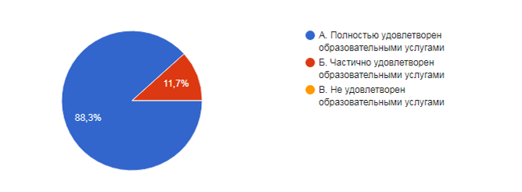
2. Удобный источник получения информации.
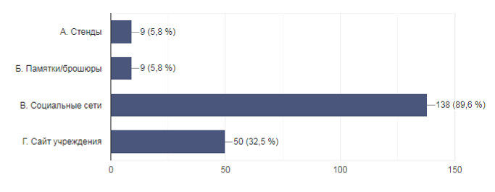
3. Удовлетворенность работой объединения, которое посещает ребенок.
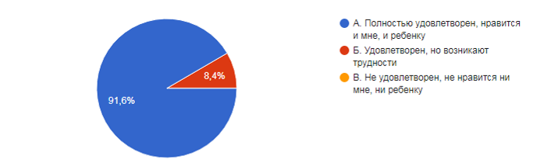
4. Оснащенность занятий.
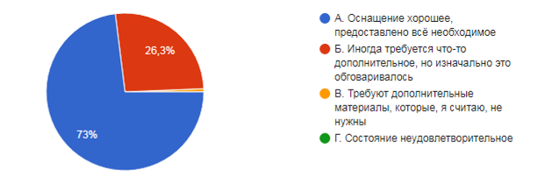
5. Что нравится в объединении, которое посещает ребенок.
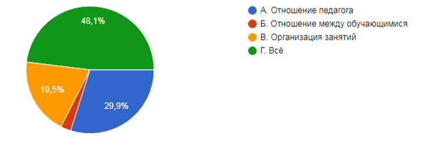
6. Цель посещения занятий ребенка.
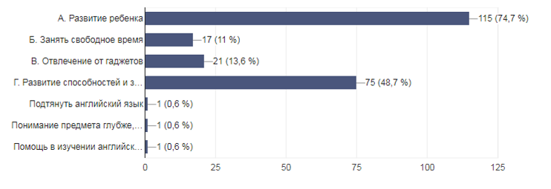
7. Удобство расписания занятий.
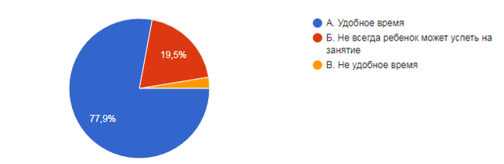
8. Отношение родителя к руководителю объединения.
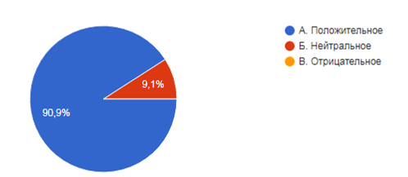
9. Оценка уровня профессионализма педагога.
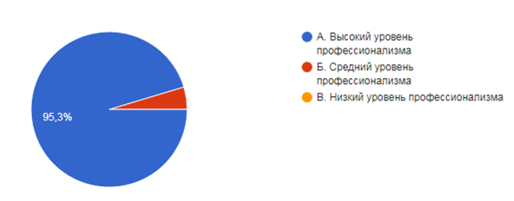
10. Сложности взаимодействия с педагогом.
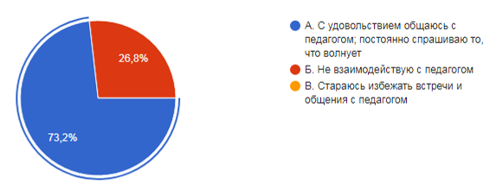
11. Пожелания от родителей в основном на процветание и развитие центра, но также желание участвовать в совместных мероприятиях с детьми, побольше мастер классов и открытых занятий.
Мониторинг родителей обучающихся, посещающих объединения дошкольной подготовки «Золотой ключик» и «Кораблик детства». Результаты получены от 80 родителей.
1. 88% родителей полностью удовлетворены организацией учебно-воспитательного процесса.
2. 96% родителей устраивает место проведения занятий.
3. У 82% родителей дети всегда охотно идут на занятия.
4. С 63% родителей дети всегда делятся тем, что происходит на занятиях.
5. 91% родителей интересуется у детей тем, что происходит на занятиях.
6. 74% родителей не наблюдают у ребенка переутомлений после занятий, 25% родителей периодически наблюдают наличие переутомления.
7. 72% родителей полностью удовлетворены качеством знаний и развития ребенка.
8. Пожелания родителей в своем большинстве добрые и выражены в теплых словах к педагогам центра.
Можно сделать следующие выводы по результатам проведенного мониторинга:
1. Большинство родителей и детей удовлетворены работой учреждения ДЮЦ «Ярославич».
2. Родители являются главным источником получения информации об объединениях для детей.
3. Родителям удобнее получать информацию в сети интернет.
4. 80% детей более года занимаются в объединениях центра.
5. Родители удовлетворены работой педагогов и тем, что получают их дети на занятиях.
6. Сами дети заинтересованы в посещении занятий, чтобы развивать себя и достигать успехов.
Внутренний контроль в МОУДО ДЮЦ «Ярославич» осуществляется на основании Положения и Плана работы на 2022 год, регламентирующего содержание и условия проведения контроля. Внутренний контроль осуществляли: директор, заместитель директора по учебно-воспитательной работе.
1.Учебная деятельность:
- посещение занятий администрацией и заведующими отделов;
- проведение открытых занятий и отчетных мероприятий;
- участие в конкурсах, соревнованиях, олимпиадах и т.д.
- регулярная проверка документации и отчетности;
2.Воспитательный процесс:
- регулярная проверка документации и отчетности;
- посещение администрацией мероприятий внутри объединения;
- участие в творческих конкурсах и спортивных мероприятиях.

Одной из важных составляющих образовательного процесса является участие учащихся в мероприятиях социально-культурной направленности. Успешно реализуется план воспитательной работы, который направлен на сохранение и поддержание традиций Центра. План предполагает включение учащихся МОУДО ДЮЦ «Ярославич» в разнообразные массовые мероприятия: это мероприятия для новичков, дни рождения детских коллективов, выдача свидетельств об окончании обучения по образовательной программе и в творческом объединении. Учащиеся активно участвуют в городских мероприятиях, акциях, конкурсах, соревнованиях.

Большое значение для решения образовательных и воспитательных задач отводится организации отдыха и оздоровления в дни школьных каникул. С этой целью работают досуговые площадки и лагеря дневного пребывания, также онлайн-лагеря. Ежегодно делегация учреждения в летний период выезжает в загородный оздоровительный центр. В 2022 году был организован профориентационный лагерь для обучающихся 12-15 лет.
МОУДО ДЮЦ «Ярославич» традиционно является организатором мероприятий для детей и педагогов городского и международного уровней. В 2022 году состоялось 71 мероприятие городского уровня, 1 мероприятие международного уровня (около 600 участников). С 2017 года учреждение стало организатором деятельности в городе Ярославле школьных спортивных клубов. С этой целью было создано общественное объединение «Ассоциация школьных спортивных клубов». Ежегодно разрабатывается план мероприятий, расширяется спектр мероприятий для участников деятельности. Сегодня в состав Ассоциации входит 92 спортивных клубов школ города Ярославля.

Регулярно вносится информация в базу данных одарённых детей по плану проведённых городских мероприятий.

Важным компонентом качественного образовательного процесса являются квалифицированные педагогические кадры. На сегодняшний день в Центре работает 45 педагогических работников, из них 32 человека имеют высшее профессиональное образование.

Педагогические и руководящие работники Центра постоянно повышают свою профессиональную компетентность. За отчетный период повысили свою квалификацию 3 человека, из них высшую квалификационную категорию получили – 1 человек, первую квалификационную категорию получили – 2 человека.

В 2022 учебном году сотрудники проходили обучение на курсах повышения квалификации:
по программам курсов повышения квалификации, а также семинары, вебинары в дистанционном режиме. Доля педагогов, прошедших КПК в 2022 году– 22 % (10 человек).
Высокие личные достижения показали педагогические работники:
1. Казанкин А.Б. – Почетная грамота Департамента образования Ярославской области -.за достигнутые успехи в обучении детей, творческое отношение к организации и проведению воспитательной работы
2. Кудряшов А.С. – Нагрудный знак "Молодость и Профессионализм" Министерства Просвещения РФ, 22.07.2022
3. Иванова Е.В.- Диплом Победителя 1 этапа городского конкурса "Человек труда-сила, надежда и доблесть Ярославля" 31.05.2022

4. Ведерникова Е.М. - Городской конкурс «Человек труда – сила, надежда и доблесть Ярославля» в номинации «Лучшие работники районов города».
5. Мелюхов А.С. - Почетная грамота Мэрия города Ярославля за многолетний добросовестный труд, высокие показатели в профессиональной деятельности, активную плодотворную работу в муниципальной системе образования города Ярославля 08.07.2022
6 Свободин О.В. - Награждение ведомственным знаком отличия Министерства просвещения РФ "Отличник просвещения" 07.09.2022
7. Пучкова А.П. – почётная грамота Министерства просвещения Российской Федерации, за добросовестный труд, достижения и заслуги в сфере образования.
Педагоги участвуют в конкурсах педагогического мастерства.
Прохорова А.П.- педагог дополнительного образования, стала победителем Девятого городского конкурса профессионального мастерства молодых педагогов «Педагогические надежды» в номинации «Молодые педагоги дополнительного образования».
Кошкина Л.А. - Диплом Лауреат 2 степени II Международный профессиональный конкурс педагогического мастерства 13.03.2022
Кошкина Л.А. – лауреат 2 и 3 степени IV Международного профессиональный конкурс педагогического мастерства «Признание – 2022»

В течение 2022 года проводилась учебно-методическая работа по разработке и модернизации дополнительных общеобразовательных общеразвивающих программ с педагогами ДЮЦ «Ярославич».
Разработаны новые дополнительные общеобразовательные общеразвивающие программы: «Развитие дошкольников» в студии «Кораблик детства», «Фантазёры», «Формирование представлений обучающихся о профориентации»; модернизированы 5 программ.
Проведены методические консультации по темам:
- «Разработка и оформление дополнительных общеобразовательных общеразвивающих программ» - для начинающих педагогов (2 чел.);
- «Модернизация дополнительных общеобразовательных общеразвивающих программ» - для педагогов, вносящих изменения в уже написанные программы (5 чел.);
- «Подготовка информации по результатам педагогической деятельности» - для аттестующихся педагогов (5 чел.).
Разработаны и реализованы 2 грантовых проекта – победителя конкурсов Президентского фонда культурных инициатив. Первый проект - Фестиваль эстрадного вокала «Поющий Ярославль (заявка № 21-1-002287; https://фондкультурныхинициатив.рф/public/application/item?id=94ab6c11-2d5f-49e7-97d6-c131565f2f96).
Фестиваль проводился с декабря 2021 года по 30 июня 2022 года с целью выявления и поддержки одарённых детей и подростков с 3 до 18 лет в области эстрадного вокала (в том числе детей с особыми возможностями здоровья), посредством формирования у них духовно-нравственных традиционных российских ценностей семьи, любви к своему городу и своей стране в процессе конкурса, творческих площадок и мастер-классов эстрадного вокала.
Проведённый Фестиваль позволил выявить 800 одарённых и талантливых детей в возрасте от 3 до 18 лет, в том числе 80 детей с ОВЗ, исполняющих эстрадные песни, 30 поющих семей и 20 объединений детей и их педагогов-наставников. Участие в конкурсе способствовало повышению исполнительского уровня юных вокалистов и их родителей.

Второй проект – Фестиваль детско-юношеского творчества «Танцующий Ярославль: народный танец» (заявка № ПФКИ-22-1-002061 https://фондкультурныхинициатив.рф/public/application/item?id=3b08c20e-b044-4ac7-8833-995daf461339 ). Фестиваль проводился с сентября по декабрь 2022 года с целью выявления и поддержки одарённых детей и подростков 5 - 16 лет в области народного танцевального искусства и продвижения духовно-нравственных и народно-этнических ценностей средствами народного танца. В конкурсной программе Фестиваля приняли участие 353 обучающихся от 5 до 16 лет, 27 хореографических коллективов из 22 образовательных учреждений города Ярославля и Ярославской области.

Участники Фестиваля повысили свой танцевальный уровень исполнения народных танцев, продемонстрировали знания традиций и особенностей танцевального искусства разных народов, познакомились с другими коллективами, исполняющими народные танцы.

Ежегодно ДЮЦ «Ярославич» является площадкой для прохождения практики студентов ЯГПУ им. К.Д. Ушинского. Организована работа со студентами ЯГПУ им. К.Д. Ушинского: в феврале 2022 года проведены консультации и проверены отчётные работы по практике у 4 студентов 2 курса очного отделения, 21 студента 3 кура заочного отделения и 6 студентов 3 кура очного отделения. В ноябре 2022 года для 27 студентов проведена презентация методической деятельности в УДО, сопровождение студентов по занятиям (английский язык и хореография).
Продолжалась работа педагогического коллектива по общей методической теме учреждения: «Внедрение новых методов обучения и воспитания, образовательных технологий, обеспечивающих освоение обучающимися базовых навыков и умений по программе». В рамках темы:
- Организованы и проведены 5 мастер-классов педагогов-хореографов по теме: «Духовно-нравственное воспитание средствами танцевального искусства» (октябрь 2022г);
- Проведён семинар «Работа педагога дополнительного образования с основными документами» (апрель 2022г.).
Организовано методическое сопровождение участника Девятого городского конкурса профессионального мастерства молодых педагогов «Педагогические надежды» в номинации «Молодые педагоги дополнительного образования»; результат – педагог – победитель Конкура.

В 2022 году МОУДО ДЮЦ «Ярославич» осуществлял взаимодействие с образовательными учреждениями города Ярославля: СШ 55, 58, 10, 87, 27, 60, 17 сотрудничество в рамках работы муниципального ресурсного центра «Создание муниципальной системы сопровождения профессионального самоопределения обучающихся».

С 2020 года МОУДО ДЮЦ «Ярославич» участвует в создании новых мест дополнительного образования детей в городе Ярославле. Было расширено количество мест по направлению Шахматы в количестве 140 мест.

Особое место в деятельности Центра занимает вопрос информационной открытости образования, который позволяет в равной степени включиться в образовательный процесс всех участников этой деятельности: детей, родителей, педагогов. С 2021 года МОУДО ДЮЦ «Ярославич» создал новый сайт учреждения, где сосредоточен массив информации, который рассчитан на широкий круг пользователей. Информационный ресурс включает в себя сведения о регламентах работы учреждения, о документальном сопровождении образовательного процесса, о детских творческих коллективах, о педагогических кадрах, о безопасности жизнедеятельности, о финансово-хозяйственной деятельности и др. С 2016 года активно работает группа МОУДО ДЮЦ «Ярославич» в сети «ВКонтакте».



Организацию образовательного процесса МОУДО ДЮЦ «Ярославич» с учетом спектра реализуемых образовательных программ, услуг и работ в 2022 году можно признать в целом удовлетворительной. Производственные показатели по всем видам деятельности выполнены. Объем и качество муниципальных услуг, предоставляемых Центром, путем реализации программ дополнительного образования детей соответствовали заявленным в муниципальном задании на 2022 год. Успешно решены многие поставленные перед учреждением задачи и определено направление развития МОУДО ДЮЦ «Ярославич».

Директор МОУДО ДЮЦ «Ярославич» А.К. Шленев

Показатели самообследования деятельности МОУДО ДЮЦ «Ярославич» за 2022 год

N п/п | Показатели | Единица измерения
1. | Образовательная деятельность | человек
1.1 | Общая численность учащихся, в том числе: | 3272
1.1.1 | Детей дошкольного возраста (3 - 7 лет) | 807
1.1.2 | Детей младшего школьного возраста (7 - 11 лет) | 1125
1.1.3 | Детей среднего школьного возраста (11 - 15 лет) | 1296
1.1.4 | Детей старшего школьного возраста (15 - 17 лет) | 44
1.2 | Численность учащихся, обучающихся по образовательным программам по договорам об оказании платных образовательных услуг | 212
1.3 | Численность/удельный вес численности учащихся, занимающихся в 2-х и более объединениях (кружках, секциях, клубах), в общей численности учащихся | 574/17,5 %
1.4 | Численность/удельный вес численности учащихся с применением дистанционных образовательных технологий, электронного обучения, в общей численности учащихся | -
1.5 | Численность/удельный вес численности учащихся по образовательным программам для детей с выдающимися способностями, в общей численности учащихся | 34/1 %
1.6 | Численность/удельный вес численности учащихся по образовательным программам, направленным на работу с детьми с особыми потребностями в образовании, в общей численности учащихся, в том числе: | 48/1,5 %
1.6.1 | Учащиеся с ограниченными возможностями здоровья | 48
1.6.2 | Дети-сироты, дети, оставшиеся без попечения родителей | -
1.6.3 | Дети-мигранты | -
1.6.4 | Дети, попавшие в трудную жизненную ситуацию | -
1.7 | Численность/удельный вес численности учащихся, занимающихся учебно-исследовательской, проектной деятельностью, в общей численности учащихся | -
1.8 | Численность/удельный вес численности учащихся, принявших участие в массовых мероприятиях (конкурсы, соревнования, фестивали, конференции), в общей численности учащихся, в том числе: | 1651/50 %
1.8.1 | На муниципальном уровне | 517
1.8.2 | На региональном уровне | 306
1.8.3 | На межрегиональном уровне | 138
1.8.4 | На федеральном уровне | 220
1.8.5 | На международном уровне | 470
1.9 | Численность/удельный вес численности учащихся - победителей и призеров массовых мероприятий (конкурсы, соревнования, фестивали, конференции), в общей численности учащихся, в том числе: | 805/24,6 %
1.9.1 | На муниципальном уровне | 64
1.9.2 | На региональном уровне | 172
1.9.3 | На межрегиональном уровне | 87
1.9.4 | На федеральном уровне | 167
1.9.5 | На международном уровне | 315
1.10 | Численность/удельный вес численности учащихся, участвующих в образовательных и социальных проектах, в общей численности учащихся, в том числе: | 134/4 %
1.10.1 | Муниципального уровня | 134
1.10.2 | Регионального уровня | -
1.10.3 | Межрегионального уровня | -
1.10.4 | Федерального уровня | -
1.10.5 | Международного уровня | -
1.11 | Количество массовых мероприятий, проведенных образовательной организацией, в том числе: | 72
1.11.1 | На муниципальном уровне | 71
1.11.2 | На региональном уровне | -
1.11.3 | На межрегиональном уровне | -
1.11.4 | На федеральном уровне | -
1.11.5 | На международном уровне | 1
1.12 | Общая численность педагогических работников | 45
1.13 | Численность/удельный вес численности педагогических работников, имеющих высшее образование, в общей численности педагогических работников | 32/70 %
1.14 | Численность/удельный вес численности педагогических работников, имеющих высшее образование педагогической направленности (профиля), в общей численности педагогических работников | 26/57,8 %
1.15 | Численность/удельный вес численности педагогических работников, имеющих среднее профессиональное образование, в общей численности педагогических работников | 6/13 %
1.16 | Численность/удельный вес численности педагогических работников, имеющих среднее профессиональное образование педагогической направленности (профиля), в общей численности педагогических работников | 5/11 %
1.17 | Численность/удельный вес численности педагогических работников, которым по результатам аттестации присвоена квалификационная категория, в общей численности педагогических работников, в том числе: | 28/62 %
1.17.1 | Высшая | 18
1.17.2 | Первая | 10
1.18 | Численность/удельный вес численности педагогических работников в общей численности педагогических работников, педагогический стаж работы которых составляет: | 14/31 %
1.18.1 | До 5 лет | 11
1.18.2 | Свыше 30 лет | 3
1.19 | Численность/удельный вес численности педагогических работников в общей численности педагогических работников в возрасте до 30 лет | 15 /33,3 %
1.20 | Численность/удельный вес численности педагогических работников в общей численности педагогических работников в возрасте от 55 лет | 6/13,3 %
1.21 | Численность/удельный вес численности педагогических и административно-хозяйственных работников, прошедших за последние 5 лет повышение квалификации/профессиональную переподготовку по профилю педагогической деятельности или иной осуществляемой в образовательной организации деятельности, в общей численности педагогических и административно-хозяйственных работников | 50/65,7 %
1.22 | Численность/удельный вес численности специалистов, обеспечивающих методическую деятельность образовательной организации, в общей численности сотрудников образовательной организации | 1/1,3 %
1.23 | Количество публикаций, подготовленных педагогическими работниками образовательной организации: | 28
1.23.1 | За 3 года | 16
1.23.2 | За отчетный период | 12
1.24 | Наличие в организации дополнительного образования системы психолого-педагогической поддержки одаренных детей, иных групп детей, требующих повышенного педагогического внимания | есть
2. | Инфраструктура | единиц
2.1 | Количество компьютеров в расчете на одного учащегося | 0
2.2 | Количество помещений для осуществления образовательной деятельности, в том числе: | 25
2.2.1 | Учебный класс | 20
2.2.2 | Лаборатория | 0
2.2.3 | Мастерская | 0
2.2.4 | Танцевальный класс | 3
2.2.5 | Спортивный зал | 2
2.2.6 | Бассейн | 0
2.3 | Количество помещений для организации досуговой деятельности учащихся, в том числе: | 1
2.3.1 | Актовый зал | 1
2.3.2 | Концертный зал | 0
2.3.3 | Игровое помещение | 0
2.4 | Наличие загородных оздоровительных лагерей, баз отдыха | 0
2.5 | Наличие в образовательной организации системы электронного документооборота | имеется
2.6 | Наличие читального зала библиотеки, в том числе: | 0
2.6.1 | С обеспечением возможности работы на стационарных компьютерах или использования переносных компьютеров | 0
2.6.2 | С медиатекой | 0
2.6.3 | Оснащенного средствами сканирования и распознавания текстов | 0
2.6.4 | С выходом в Интернет с компьютеров, расположенных в помещении библиотеки | 0
2.6.5 | С контролируемой распечаткой бумажных материалов | 0
2.7 | Численность/удельный вес численности учащихся, которым обеспечена возможность пользоваться широкополосным Интернетом (не менее 2 Мб/с), в общей численности учащихся | 0

Директор МОУДО ДЮЦ «Ярославич» А.К. Шленев

